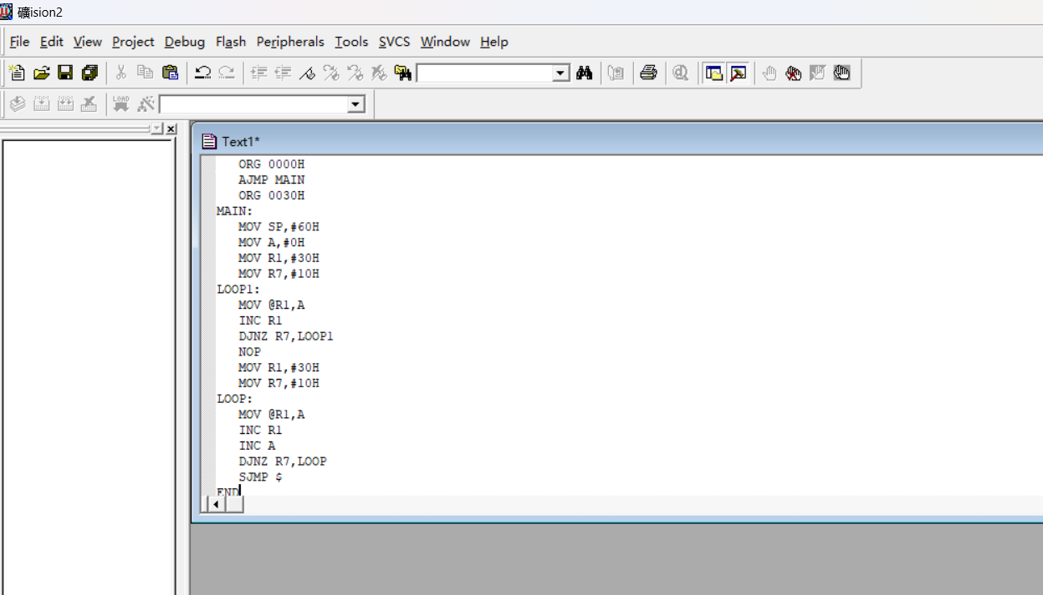
新建一个新文件并输入源程序
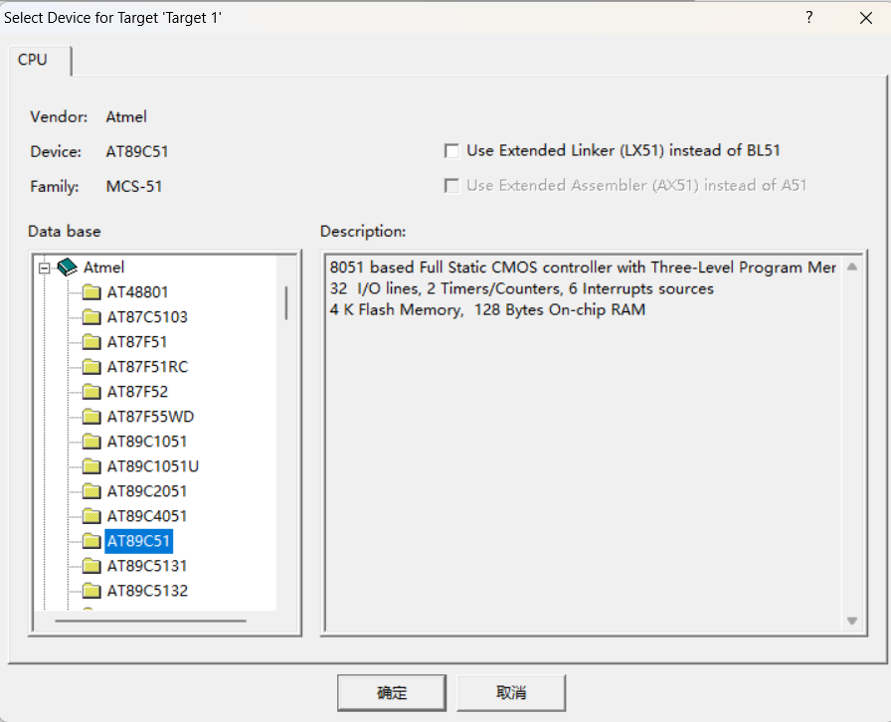
新建Keil工程，并选择芯片
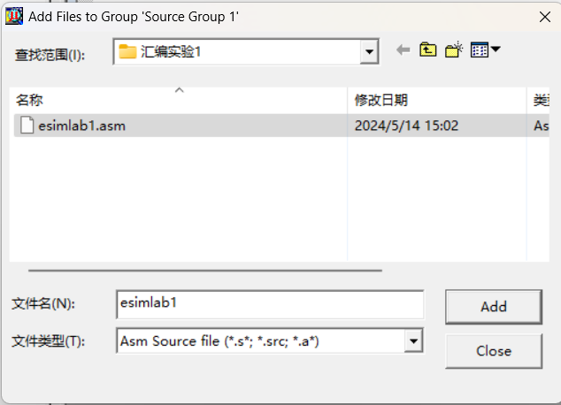
将源文件加入工程
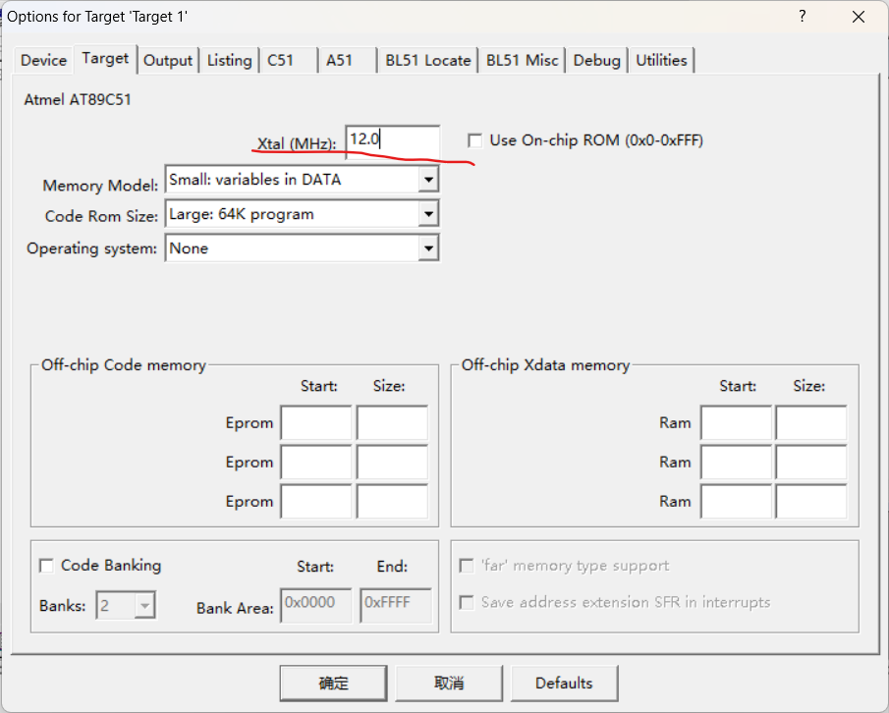
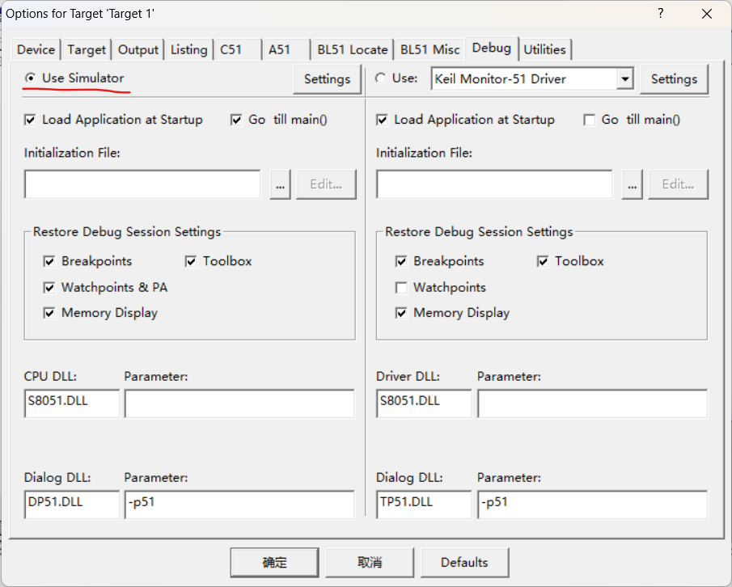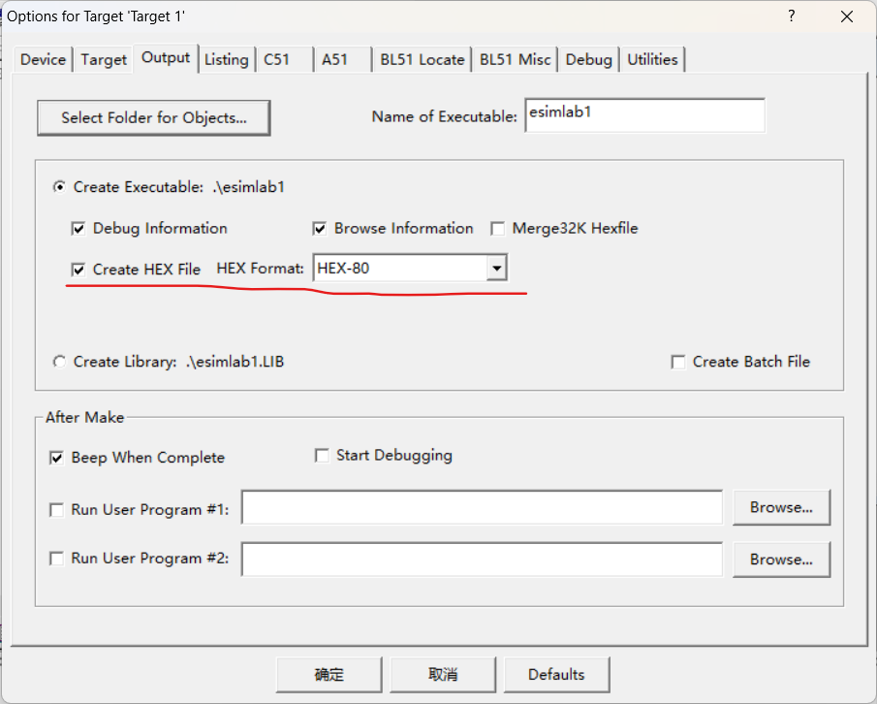
设置工程属性
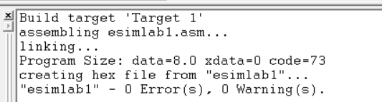
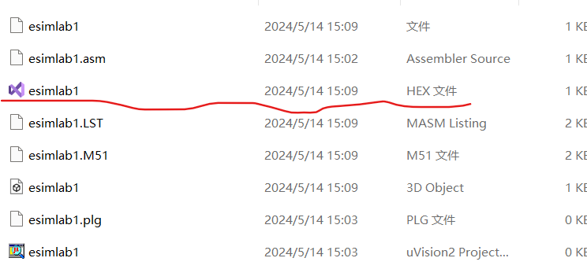
构造成功，生成HEX文件

在NOP设置断点
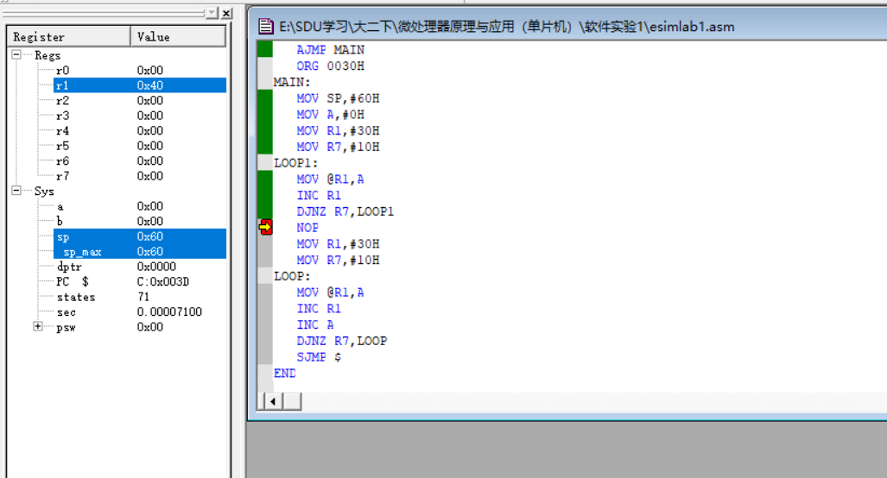
观察内部RAM 30H~3FH的内容
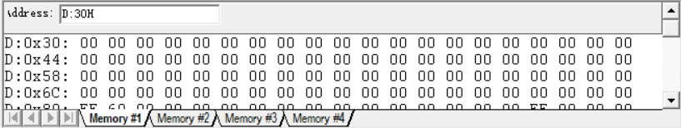
单步运行
其他时间不变，当运行到MOV @R1,A时，逐步将00~0FH读入D:30H~3FH
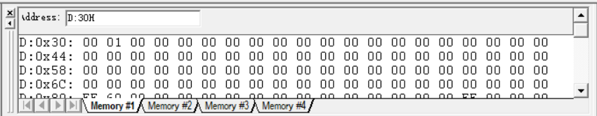
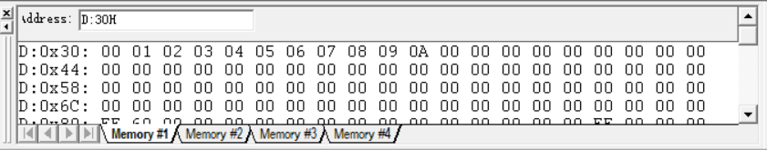
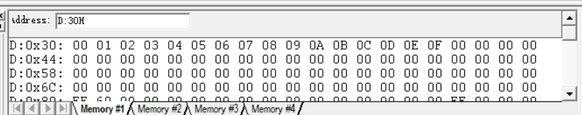

观察寄存器R1:
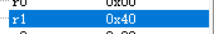
刚开始为0x40H，运行到 MOV R1,#30H变为0x30，后进入循环，每经历一次 INC R1，R1+1。直到循环结束，R1为0x40H。

观察寄存器R7：
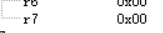

开始为0x00H，后被MOV R7,#10H 赋值为0x10H。然后每循环一次，R7自减1，直至R7=0，循环结束。

观察A：
开始为0x00H，进入循环后，每循环一次，A自加1，直到0x10。

观察PC：
中断位置时位于C:0x003D，之后指到C：0x0042开始循环，并从C：0x0042逐步运行到C：0x0045，然后跳转回C：0x0042，如此循环，直至R7=0。

运行结果：

程序翻译：
ORG 0000H ;设置程序起始地址
AJMP MAIN ;跳转到MAIN
ORG 0030H ;指定后续代码的起始地址为0030H
MAIN: ;MAIN函数
MOV SP,#60H ;给SP赋值为60H
MOV A,#0H ;给A赋值为0H
MOV R1,#30H ;给R1赋值为30H
MOV R7,#10H ;给R7赋值为10H
LOOP1: ;循环1
MOV @R1,A ;寄存器寻址操作，将表格中内容读到内存
INC R1 ;R1自加1，指向下一个内存单元
DJNZ R7,LOOP1 ;R7不为0 则自动跳转到循环LOOP1起始
NOP ;空指令，占用一个指令的时间
MOV R1,#30H ;将30H放到R1中
MOV R7,#10H ;将10H放到R7中
LOOP: ;循环LOOP
MOV @R1,A ;寄存器寻址操作，将表格中内容读到内存
INC R1 ;R1自加1，指向下一个内存单
INC A ;A自加1，指向下一个内存单
DJNZ R7,LOOP ;如果R7不为0，则自动跳到循环LOOP起始
SJMP $ ;原地跳转，等待中断
END ;程序结束SJMP $

实验1.2

源程序：
ORG 0000H
AJMP MAIN ; 跳转到标签MAIN处开始执行
ORG 0030H
MAIN:
MOV 30H,#95H ; 将数值95H存入内存地址30H
MOV A, 30H ; 将内存地址30H的值加载到累加器A中
MOV B, #64H ; 将数值64H存入寄存器B

DIV AB ; 将累加器A的值除以寄存器B的值，结果的商存回A，余数存回B
MOV 32H,A ; 将累加器A的值（即商）存入内存地址32H
MOV A,B ; 将余数（存储在B中）移至累加器A
MOV B,#0AH ; 将数值0AH存入寄存器B
DIV AB ; 再次执行除法，将A除以B，结果的商存回A，余数存回B

MOV R1,#04H ; 将数值04H存入寄存器R1
LOOP:
RLC A ; 对累加器A进行循环左移操作
DJNZ R1,LOOP ; 寄存器R1减1，如果R1非零，则跳转回LOOP标签继续执行

SJMP PLACE ; 无条件跳转到标签PLACE

PLACE:
ANL A,#0F0H ; 将累加器A与数值0F0H进行逻辑与操作
ORL A,B ; 将累加器A与寄存器B进行逻辑或操作
MOV 31H,A ; 将累加器A的值存入内存地址31H
END ; 程序结束

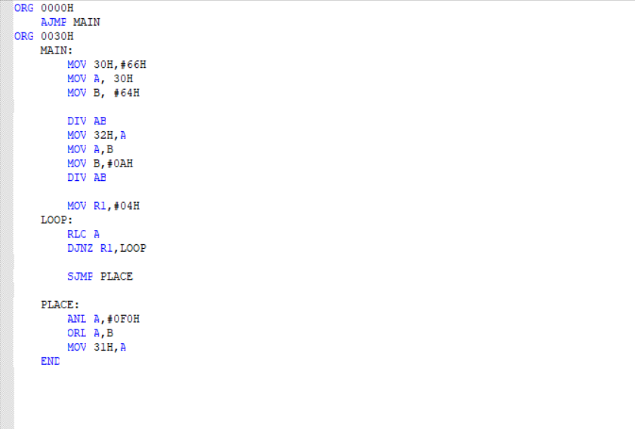
编写源程序，保存为源文件eight.asm
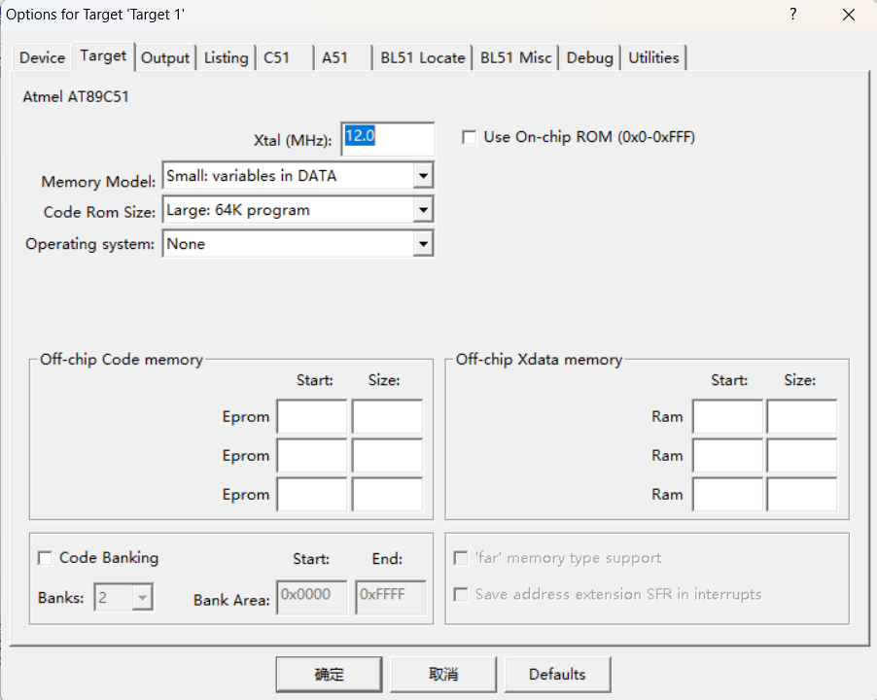
建立新工程simlab1.uv2，更改属性，并将源文件添加到工程中。

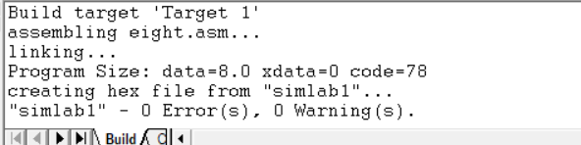
运行成功，并生成可执行文件

运行程序，观察30H、31H、32H数据的变化（只截取关键点）
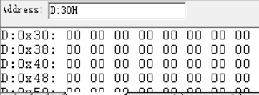
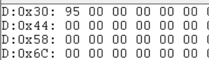将立即数45H存入30H中
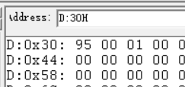将除以100的商放入32H中
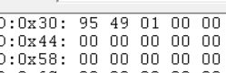进行剩余操作后，将结果存入31H

换数66H
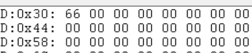将66H存入30H
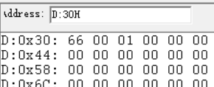将除以100的商存入32H
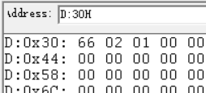将剩下的数运算后存入31H

